Podstawy programowania – pliki

PLIKI Tekstowe

Zadanie 1. Do pliku tekstowego zapisz argumenty i wartości funkcji sin(x), cos(x), losowe wartości z przedziału <1..7> (do wyboru). Funkcje powinny mieć argumenty o wartości z zakresu <0..7>

Przykładowa postać pliku powinna być następująca:

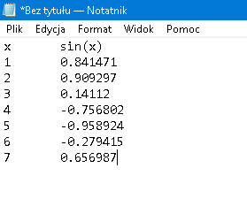

Zadanie 2. W pliku tekstowym podano dane studentów oddzielone przecinkami: imie, nazwisko, rok_studiów, kierunek.

W jednym wierszu są dane jednego studenta. Dana podano w dowolnym porządku. Napisz program, który czyta dane z pliku i tworzy uporządkowaną alfabetycznie wg. nazwisk tablicę studentów roku i kierunku podanego przez użytkownika. Listę zapisz do nowego pliku. Wyświetl go.

Pliki binarne

Zadanie 3. Dany jest rekord o strukturze: towar, dostawca, wartość. Utwórz listę towarów w pliku binarnym i wypisz, jacy dostawcy dostarczają towary oraz jaka jest całkowita wartość towarów.

Zadanie 4. Dany jest plik tekstowy zawierający w wierszach dane o: samochód, marka, przebieg, wartość. Dane w kolejnych wierszach są przedzielone przecinkami. Napisz program, który wypisze jakie marki są w bazie (bez powtórzeń i wartość wszystkich samochodów. Zapisz dane do pliku binarnego.